Вице-президент
Омской профессиональной сестринской ассоциации

БУЧКО Ольга Александровна

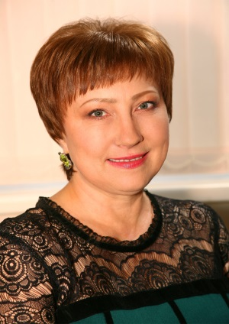 | Дата рождения | 30.11.1962 г.
 | Должность | Старшая медицинская сестра консультативной поликлиники БУЗОО «Областная клиническая больница»
 | Член ОПСА | Удостоверение № 15 от 16.11.00
 | Общественная  работа | - вице-президент ОПСА,  - председатель секции РАМС «Сестринские исследования»
 | Образование | 1987 г., ОМУ № 1, акушерка  1997 г., ОРМК, повышенный уровень образования – медицинская сестра-организатор сестринского дела  2005 г., ГОУ ВПО «Новосибирская государственная медицинская академия», менеджер по специальности «СД»  2009 г., ГОУ ВПО «НГМУ», управление сестринской деятельностью
 | Квалификационная категория | 2014 г., высшая, «Сестринское дело»  2014 г., высшая, «Управление сестринской деятельностью»
 | Профессиональная карьера | 1987 – 1992 гг. - акушерка родильного отделения ОКБ;  1992 - 1997 гг. - старшая акушерка родильного отделения ОКБ;  1997 г.- по настоящее время - старшая медицинская сестра консультативной поликлиники ОКБ;  2000 г. – по настоящее время – исполнительный директор ОПСА.
 | Награды | - нагрудный знак РАМС «За верность профессии» (2008 г.)  - нагрудный знак РФ «Отличник здравоохранения» (2013 г.)  - диплом второй степени Всероссийского конкурса «Лучший специалист со средним медицинским и фармацевтическим образованием» в номинации «Лучшая старшая медицинская сестра» (2014 г.)
 | Деятельность  по развитию  сестринского дела и ОПСА | - инициатор создания Ассоциации  - 2011 - 2014 гг. - координатор двух проектов ОПСА «Исследования в сестринском деле»  - 2012 г. - участие в подготовке материалов «Практический опыт проведения научных исследований в СД»  - 2014 г. - организатор Всероссийской научно-практической конференции «Современные направления развития СД в оказании первичной медико-санитарной помощи населению»  - 2014 г. - участие в разработке методических рекомендаций «Организация деятельности сестринского персонала первичной медико-санитарной помощи»  - на 01.11.2015 г. – 58 членов ОПСА (91%).
 | Предложения по развитию ОПСА | Развитие научно обоснованной практики, научных исследований и инновационных технологий в сестринском деле.

